Министерство образование и науки Смоленской области смоленское областное государственное бюджетное учреждение «Рославльский социально-реабилитационный центр для несовершеннолетних «Теремок»

Читаем детям о войне.

Знакомство с книгой «Операция Дети».

Составила воспитатель:

Степанова Галина Валерьевна

г. Рославль, 2025 г.

**Актуальность.**

С каждым годом всё меньше остаётся очевидцев, участников Вов, кто мог бы рассказать о тех не лёгких годах для нашей страны. Но благодаря нашему народу те страшные события не канут в лета. Очень много пишется документальной, художественной литературы, снимаются фильмы, отмечаются даты, праздники посвященные 1941-1945годам.

Сегодняшние дети не очень любят читать, а если читают, то в основном электронные книги. Поэтому перед родителями и воспитателями стоит задача, как можно интереснее заинтересовать ребёнка книгой, сделать чтение любимым занятием в свободное время. Важно донести до ребёнка, что с помощью художественной литературы он сможет видеть разницу между плохим, хорошим и неоднозначным.

**Цель:** ознакомление детей с книгами о Великой Отечественной войне. Формирование патриотического чувства долга перед Родиной, гордости за своё Отечество.

**Задачи:** помочь понять, какая жёсткая шла борьба за жизнь и как тяжело досталась Победа нашему народу;

показать основные качества человека на войне: любовь к Родине, народу, ненависть к врагу, гуманизм;

воспитывать чувство гордости за человека на войне;

приобщать к чтению.

**Читайте люди книги о войне!**

**Не бойтесь слёз, и горечи, и страха!**

**Читайте люди книги о войне!**

**И не стыдитесь горевать и плакать!**

**Введение в тему.**

В 2025 году наша страна отмечает 80летнюю годовщину великой Победы над фашисткой Германией.

Мы очень много говорим, смотрим документальные и художественные фильмы, изучаем историю в школе, слушаем рассказы участников о подвиге народа. Очень важное место в ознакомлении с Вов занимает чтение художественной лит-ры.

Сегодня я хочу познакомить вас с книгой «Операция Дети». Это произведение было написано и издано благодаря людям, которые остались не равнодушны подвигу, который совершила простая, 23летняя девушка Матрёна Вольская.

Так как книга была написана на реальных событиях, наряду с историческими фактами я буду зачитывать выдержки из книги.

**Ход беседы.**

**М**атрёна Вольская родилась 6 ноября 1919 года в деревне Задириха Смоленской губернии в очень бедной крестьянской семье. Ее школьное образование началось с опозданием из-за материальных трудностей - порой девочке даже не в чем было ходить в школу.

**В** возрасте 18 лет Матрёна поступила на заочное отделение педагогического техникума и одновременно начала работать учительницей начальных классов в деревне Басино. Там же она познакомилась со своим будущим супругом Михаилом Вольским, учителем математики и физики.

ГЛАВА "ОККУПАЦИЯ"

*Июнь сорок первого... Государственные экзамены в Дорогобужском педагогическом техникуме, где училась Мотя заочно, позади, осталось только получить документы. Стать учителем она решила давно и в техникуме училась с удовольствием. По окончании ее ждала работа, которую она любила, а главное, ждали ребята. И трудно сказать, кто кому был больше нужен — она детям или дети ей. Они не могли обходиться друг без друга.*

**П**остепенно жизнь стала налаживаться, однако в 1941 году началась война. Смоленщина приняла на себя удар гитлеровцев одной из первой. После оккупации супруги Вольские вступили в подпольное движение и помогали сбором оружия, распространением листовок и др., а в ноябре 1941 года ушли в партизанский отряд "Батя" *(командир -* *Никифор Захарович Коляда)*.

*ГЛАВА "ЛУЧШЕ ВАС НИКТО НЕ СПРАВИТСЯ"*

*Первыми помощниками партизан были подростки. Мальчишки и девчонки рвались в бой, потому что рядом был враг, принесший в их дом горе, смерть близких, издевательства и унижение. И как ни старались ограждать партизаны их от боевых операций, они не желали сидеть в тылу.*

Когда Никифор Захарович Колядаузнал, что против партизан готовят карательную операцию «Жёлтый слон», то решил вывести из-под удара местных детей и подростков от 10 до 17 лет.

*ГЛАВА «ОККУПАЦИЯ»*

*Все чаще стали доходить слухи о зверствах фашистов над детьми. В Петрищеве расстреляли четырех мальчишек: Петю Обручева — 12 лет, Толю Забавкина —15 лет, Мишу Москалева и 20 Сережу Тупиченко — 14 лет за то, что они отказались рассказать о своих родных, ушедших в партизаны. Мальчишки и девчонки военного времени не смогли скрыть свою ненависть к фашистам. Она была не только в словах, которыми они пользовались, не имея другого оружия, но и в глазах. И немцы это видели. Сопротивление детей вызывало у них особую ярость. В партизанские отряды то и дело поступали страшные вести: "В деревне Бурцево Духовщинского района фашисты собрали всех мальчишек подростков, выстроили и тут же расстреляли. Основание – отказ мальчишек выполнять их приказы. Спасся только Миша Бабишкин, которого мать переодела в девчоночье платье". Подпольщики все чаще стали говорить о том, как отвести беду от ребят.*

Нужно было лесами, болотами, тайными тропинками между минных полей незамеченными вывести больше тысячи человек. От Елисеевичей, через так называемые «Слободские ворота», до станции Торопец в нынешней Тверской области.

К этому делу Коляда привлёк местную 23-летнюю учительницу и партизанку Матрёну Вольскую.  В поддержку Матрёне Вольской дали учительницу Варвару Полякову и медсестру Екатерину Громову. Никому из них в тот момент не было и 25 лет.

*ГЛ "ЛУЧШЕ ВАС НИКТО НЕ СПРАВИТСЯ"*

*Поскольку проведение предстоящей операции содержалось в строгой тайне и о ней знали пока немногие, Мотя Вольская и подумать не могла, что будет иметь к ней прямое отношение. Неожиданно ее вызвали в штаб соединения "Батя". Никифор Захарович Коляда вызывал нечасто, а если уж вызывал, то по какому-то сложному и серьезному делу.*

«30 июня 1942 г. было принято решение начать эвакуацию в советский тыл подростков. Партизаны обследовали маршрут, просили штаб 4-й ударной армии оказать содействие в отправке детей, определили пункты питания».

*ГЛАВА "БЫЛ ПЕРВЫЙ ДЕНЬ"*

*День 23 июля 1942 года показался Моте бесконечным... К лесной опушке, где стояла школа и размещался Духовщинский райком партии, шли и шли группами, в одиночку ребята*

23 июля 1942 г. поход на свободу начался. Детей разбили на отряды по 40-50 *человек.*

*ГЛАВА "БЫЛ ПЕРВЫЙ ДЕНЬ"*

*И Нина, подняв кулак кверху, крикнула: — Не падайте духом, ребята! Помогайте ковать победу и там, в тылу! Смерть немецким захватчикам! И словно прорвались сдерживаемые долго рыдания, взорвалась тишина плачем, криком. Полторы тысячи детей прощались со своими родными, близкими, с родной Смоленщиной.*

Двигались ночами, днём прятались в лесах, а Вольская уходила вперёд на 20-25 км проверять путь

*ГЛАВА "ДВЕСТИ КИЛОМЕТРОВ ПУТИ"*

*На обратном пути Мотя временами останавливалась и дремала несколько минут, опять шла, постоянно подгоняя себя, уговаривая: "Я выдержу, выдержу... Люди неделями не едят, не спят, а я только несколько дней!" Порой она ловила себя на том, что разговаривает сама с собой. Так, километр за километром бросала Мотя свое измученное тело вперед, туда, где ее ждали ребята...*

- Во время пути было всякое, в том числе и беспрерывные налёты фашистских стервятников. Но ребята уже привыкли к бомбёжке.

*ГЛАВА "БЫЛ ПЕРВЫЙ ДЕНЬ"*

*Вдруг Мотя вздрогнула. Тишину разрезал чей-то крик: "Воздух!" Следом за ним раздались крики сотен голосов: "Прозевали!" Мотя только собралась давать команду: "Рассыпаться!", как ребята сами рассредоточились кто куда. "Что значит, под бомбежкой уже побывали!" — пронеслось в голове у Вольской. Со всех сторон слышалось: "Рама". Она и сама отчетливо различала монотонное жужжание немецкого самолета-разведчика. "Что нужно этой "раме" здесь? Не партизан же ищет?*

*Значит, что-то заподозрили немцы, раз выслали на разведку самолет", — подумала Мотя.*

*Фашист кружил над лесом, над тем местом, где только что тянулась ребячья колонна. Видимо, ничего не обнаружив, он повернул 52 назад. И почти следом прокатилась эхом по лесу артиллерийская канонада. И снова стало тихо. Отряхивая пыль, отовсюду вылезали ребята, выводили подводы из лесу.*

*ГЛАВА "БЫЛ ПЕРВЫЙ ДЕНЬ"*

*— Головным проверить всех по спискам, — раздалась команда. — Тронулись!*

- Так же немец прибегал к разным хитростям, пытаясь обмануть и напугать ребят.

*ГЛАВА "БЫЛ ПЕРВЫЙ ДЕНЬ"*

*— Матрена Исаевна! Матрена Исаевна! Листовки! Она окончательно проснулась.*

*— Какие листовки? — рядом с ней стоял Коля Фоменков.*

*— Немцы с "рамы" сбросили, специально для нас.*

*— Он протянул ей пачку листовок.*

*"Дети ФЗУ, не прячьтесь в траву! Куда идете, я и там вас найду! Не убегайте, детки, будут из вас котлетки! Возвращайтесь назад! Немецкая армия несет вам освобождение!"*

- Большой проблемой для ребят был дефицит еды и нерегулярное снабжение.

*ГЛАВА "ДВЕСТИ КИЛОМЕТРОВ ПУТИ*

*— Нина, ты о травах рассказывала. Можешь ребятам показать, что съедобно?*

*— Конечно, — ответила девочка.*

*— Пройди по отрядам и расскажи*

*-*В жаркое лето немцы сбрасывали трупы в колодцы и реки - вода была отравлена.

*ГЛАВА "ДВЕСТИ КИЛОМЕТРОВ ПУТИ*

*Пить хотелось мучительно. Губы у всех потрескались, вода была бы сейчас самым большим чудом. Завидев колодец, ребята бросались к нему и тут же отходили. Таблички, расставленные нашими солдатами, предупреждали: "Воду не брать! Отравлена!", "В колодец трупы". У маленьких водоемов, где ласково журчала вода, издали были заметны знаки: "Осторожно! Мины!"*

*Труднее с водой приходилось тем, кто расположился в самом Торопце. Кто-то из мальчишек обнаружил заброшенный колодец. Сема Филиппенков с ребятами наладили сруб, разыскали старое ведро с веревкой и стали черпать воду. Сначала она шла замусоренная, грязная, потом почище, хоть и была мутна. Вдруг ведро обо что-то стукнулось. Сема сказал: — Неужто всю вычерпали? Сейчас проверим. Он вытащил ведро. В нем лежал человеческий череп. Все вздрогнули. Кто-то из девочек упал в обморок.*

**-** Первоначально планировалось, что после выхода к своим, детей отправят на эшелонах за Урал. Однако Матрёна Исаевна поняла, что в таком состоянии они просто не доедут, и начала отправлять со станций телеграммы в крупные города поблизости с просьбой о помощи.

*ГЛАВА "ДВЕСТИ КИЛОМЕТРОВ ПУТИ*

*Мотя доложила о прибытии колонны и попросила помочь в размещении ребят. Комендант долго и внимательно смотрел на Мотю, а потом сказал:*

*— Неужели дошли? Я, честно говоря, не очень в это поверил, когда получил распоряжение по поводу вас. Двести километров! Тут с отрядом пройдёшь, и то заметят, а вас – целая армия! Почти невероятно!*

- 2 августа дети пришли на станцию Торопец, откуда их должны были переправить в Горький. За время пути из окрестных сёл, деревень и городов к колонне присоединялись обездоленные дети. Количество подопечных Вольской выросло больше чем в два раза.

*ГЛАВА "ПЯТЬСОТ ВЕСЕЛЫЙ..."*

*В ночь на пятое августа на станции собрались все отряды. Задание, которое Мотя дала своему активу — обойти 108 по возможности все незарегистрированные группы и объявить о посадке,— было выполнено.*

*Вдоль железнодорожного пути растянулась огромная колонна. Велижские, касплянские, руднянские, пречистенские, бельские ребята стояли группами по двадцать — пятьдесят человек. Мотя подходила к каждой группе, назначала старших, распределяла по вагонам. Стоял гул от тысяч голосов. Группа за группой проходила перед Мотей. Когда она спросила последних, оказалось 3240 ребят!*

*— Мы готовы! Можно ехать! Она забралась в свой вагон. Засвистел гудок паровоза, состав тронулся, заскрежетал и медленно стал набирать ход. Из всех вагонов торчали ребячьи головы. Из соседнего раздался голос Саши Левшинова: — Эх, пошел пятьсот веселый! Эти слова, как по эстафете, передавались от вагона к вагону: "Пошел пятьсот... веселый!.." 109 Все чаще стучали колеса. Мотя стояла в проеме вагона и смотрела на уплывавший Торопец. Мелькнуло лицо начальника станции. Донеслись его слова: — Счастливого пути! И словно в ответ на его напутствие раздалось дружное ребячье "ура!"*

- Спустя 24 дня перехода дети прибыли в город, где их встретили, оказали медицинскую помощь, а затем распределили по госпиталям, школам и предприятиям.

«Дети имеют ужасный вид, совершенно не имеют одежды и обуви, - было записано в акте приёмки. - Приняли от Вольской 3225 детей».

**Заключение.**

- Закончить нашу беседу я хочу чтением последний главы:

*"ЗАБЫТЬ МЫ НЕ ИМЕЕМ ПРАВА…"*

*14 августа 1942 года стало для всех 3225 смоленских ребят началом другой жизни. Без выстрелов, без постоянного страха перед налетом карателей и без свиста бомб. Они привыкали к тишине. Все были пристроены, учились в ФЗО, работали. Работали как одержимые, по 12-14 часов в сутки, а перед праздниками вообще не ходили домой. Ели, как и все, плохо. И все равно были счастливы. Сводки по радио сообщали о наступлении советских войск. И где бы они не жили: в Дзержинске, Муроме, Михайловском, Горьком - они всегда помнили о доме. Вести из родных мест получали редко, а получив, обсуждали, и невольно возникал вопрос: "Что было бы с нами, останься мы там, на оккупированной врагом Смоленщине?"*

- После войны большинство из ребят вернулись на малую Родину.

**Используемая литература:**

Интернет ресурсы <https://smol.aif.ru/gazeta/number/43484>;

[Еженедельник "Аргументы и Факты" № 19. Смоленский выпуск 06/05/2020](https://smol.aif.ru/gazeta/number/43484)

Новиков Л.К., Дроздова Н.М. Операция "Дети" – г.Нижний Новгород, 2022. – 204 с.

Алексей Чкалов и Варвара Полякова, встреча в 1990 году. / Алексей Чкалов / [Из личного архива](https://aif.ru/)

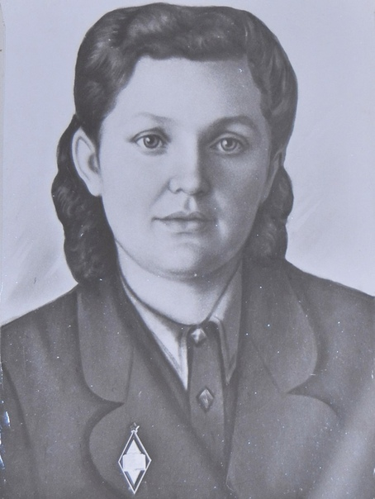

**1 сентября 1942 года**Матрёна Вольская была награждена орденом Красного Знамени.

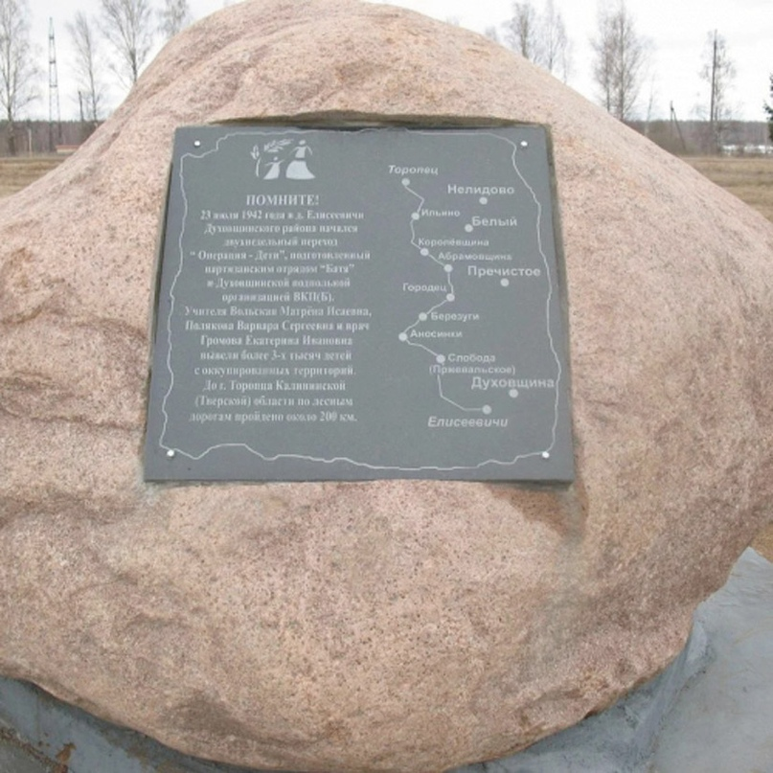

Памятный знак с картой маршрута операции «Дети» в посёлке Озёрном Духовщинского района, близ границы с Тверской областью.